内蒙古自治区人民政府办公厅关于印发

自治区突发事件交通运输保障应急预案的通知

## 内政办发〔2023〕40号

## 各盟行政公署、市人民政府，自治区各委、办、厅、局，各大企业、事业单位：

经自治区人民政府同意，现将《内蒙古自治区突发事件交通运输保障应急预案》印发给你们，请结合实际，认真贯彻落实。

2023年6月5日

## （此件公开发布）

内蒙古自治区突发事件交通运输保障应急预案

目 录

1 总则

1.1 编制目的

1.2 编制依据

1.3 适用范围

1.4 事件分类分级

1.5 工作原则

2 组织指挥体系及职责

2.1 自治区突发事件交通运输保障应急指挥部及职责

2.2 自治区指挥部组成及成员单位职责

2.3 自治区指挥部办公室及职责

2.4 现场应急指挥部及职责

2.5 盟市、旗县级交通运输保障应急指挥机构

3 预警

3.1 预警机制

3.2 预警信息收集

3.3 预警响应

4 应急响应

4.1 分级响应

4.2 先期处置

4.3 响应措施

4.4 信息报告

4.5 信息发布与舆情

4.6 总结评估

5 应急保障

5.1 应急队伍保障

5.2 运输工具保障

5.3 资金保障

5.4 应急演练

5.5 应急培训

6 附则

6.1 责任与奖惩

6.2 预案管理与更新

6.3 监督与检查

6.4 预案施行时间

1 总则

1.1 编制目的

进一步提高自治区突发事件交通运输保障水平和应急处置能力，为迅速、有序、高效应对各类突发事件提供有力支撑，最大限度保障人民群众生命财产安全，维护社会安全有序运行。

1.2 编制依据

《中华人民共和国突发事件应对法》、《中华人民共和国公路法》、《铁路安全管理条例》、《中华人民共和国道路运输条例》《生产安全事故报告和调查处理条例》、《交通运输突发事件应急预案管理办法》、《交通运输突发事件应急管理规定》、《中国民用航空应急管理规定》、《突发事件应急预案管理办法》、《国家突发公共事件总体应急预案》、《内蒙古自治区突发事件总体应急预案（试行）》、《内蒙古自治区自然灾害和事故灾难分级应对实施办法（试行）》、《交通运输综合应急预案》等法律、法规、文件。

1.3 适用范围

本预案适用于内蒙古自治区行政区域内发生特别重大、重大突发事件，或因国家层面下达保障任务，需综合统筹协调公路、水路、铁路、民航、邮政等交通运输行业提供应急保障的情形。

1.4 事件分类分级

按照《国家突发公共事件总体应急预案》、《内蒙古自治区突发事件总体应急预案（试行）》、《内蒙古自治区自然灾害和事故灾难分级应对实施办法（试行）》有关规定，各类突发事件按照其性质、造成损失、危害程度、可控性和影响范围等因素，分为特别重大、重大、较大和一般4级。各类突发事件具体分级标准在自治区专项应急预案、部门应急预案中予以明确，发生相应突发事件时，本预案根据规定参照执行。本预案所指突发事件包括4大类：

（1）自然灾害。主要包括水旱灾害、气象灾害、地震灾害、地质灾害、生物灾害和森林草原火灾等。

（2）事故灾难。主要包括工矿商贸等企业的各类安全事故、交通运输事故、公共设施和设备事故、核与辐射事故、环境污染和生态破坏事件、网络与信息安全事件等。

（3）公共卫生事件。主要包括传染病疫情、群体性不明原因疾病、急性中毒事件、食品和药品安全事件、动物疫情、其他严重影响公众健康和生命安全的事件。

（4）社会安全事件。主要包括恐怖袭击事件、刑事案件、群体性事件、油气供应中断突发事件、金融突发事件、涉外突发事件、民族宗教事件等。

1.5 工作原则

突发事件交通运输保障遵循“统一领导、分级负责；以人为本、科学决策；协调联动，高效保障”的原则。

2 组织指挥体系及职责

自治区人民政府成立自治区突发事件交通运输保障应急指挥部，各盟行政公署、市人民政府，旗县（市、区）人民政府设立交通运输保障应急指挥机构，负责本行政区域的突发事件交通运输保障应急工作。公路、铁路、民航、邮政等相关部门和单位，根据需要设立交通运输保障应急机构，负责本领域、本部门单位的交通运输保障应急工作。

2.1 自治区突发事件交通运输保障应急指挥部及职责

自治区突发事件交通运输保障应急指挥部（以下简称自治区指挥部）是自治区指导、组织和协调突发事件处置时的交通运输保障应急工作领导机构。主要职责：

（1）贯彻落实党中央、国务院及自治区党委和政府、交通运输部关于突发事件交通运输保障应急工作的指示和要求；

（2）统一领导组织、协调指挥特别重大、重大突发事件交通运输保障应急工作，根据需要决定设立现场指挥部；

（3）向自治区党委和政府、交通运输部及国家有关部门报告突发事件交通运输保障工作情况，指导盟市、旗县（市、区）开展较大和一般突发事件交通运输保障应急工作；

（4）研究制定全区突发事件交通运输保障应急处置工作重大决策和工作意见；

（5）负责突发事件交通运输保障应急工作信息发布；

（6）其他相关重大事项。

2.2 自治区指挥部组成及成员单位职责

自治区指挥部总指挥由自治区分管副主席担任，副总指挥由自治区人民政府分管副秘书长（自治区人民政府办公厅分管副主任）、自治区交通运输厅厅长、自治区应急厅厅长担任。成员单位由自治区交通运输厅、公安厅、应急厅，西安铁路监管局，沈阳铁路监管局，民航内蒙古安全监管局，内蒙古邮政管理局，中国铁路呼和浩特局集团有限公司，中国铁路哈尔滨局集团有限公司，中国铁路沈阳局集团有限公司，内蒙古军区，内蒙古民航机场集团公司，鄂尔多斯机场管理集团有限公司，满洲里西郊机场有限责任公司，内蒙古高速公路集团有限责任公司，内蒙古公路交通投资发展有限公司等部门单位组成。必要时，可邀请其他部门单位参加。各成员单位设置联络员。各成员单位主要职责：

自治区交通运输厅：负责牵头组织协调突发事件交通运输应急保障，公路水路抢通保通保运工作。

自治区公安厅：负责受突发事件影响区域的交通警戒和交通管制等应急保障工作。

自治区应急厅：负责协调应急救援队伍参与突发事件交通运输应急救援工作。

西安铁路监管局、沈阳铁路监管局：负责协调组织所辖铁路开展交通运输应急保障工作。

民航内蒙古安全监管局：负责协调督导自治区民航相关单位开展航空运输应急保障工作。

内蒙古邮政管理局：负责邮政行业应急保障工作。

中国铁路呼和浩特局集团有限公司、中国铁路哈尔滨局集团有限公司、中国铁路沈阳局集团有限公司：负责各自辖区铁路抢通保通保运工作。

内蒙古军区：负责组织协调驻区解放军和武警部队必要时参与突发事件交通运输应急保障行动。

内蒙古民航机场集团公司、鄂尔多斯机场管理集团有限公司、满洲里西郊机场有限责任公司：负责航空运输应急保障相关工作。

内蒙古高速公路集团有限责任公司、内蒙古公路交通投资发展有限公司：负责所辖公路运输保通保畅工作。

2.3 自治区指挥部办公室及职责

自治区指挥部办公室设在自治区交通运输厅，办公室主任由交通运输厅厅长兼任，副主任由各成员单位分管负责人担任，办公室成员由各成员单位处级干部担任。主要职责：

（1）贯彻落实自治区指挥部的指示和部署；

（2）负责自治区指挥部日常事务性工作；

（3）及时向自治区指挥部提出启动预警和应急响应建议；

（4）与自治区指挥部各成员单位保持密切联络，组织成员单位的集结等，协调成员单位之间的工作；

（5）承办会议和文电工作，安排应急值守。

2.4 现场应急指挥部及职责

应急响应启动后，视情况由自治区指挥部组织成立现场应急指挥部，赶赴突发事件现场迅速开展交通运输保障应急协调指挥工作。现场应急指挥部总指挥由自治区分管副主席担任，或者由自治区指挥部总指挥指定现场有关人员担任，副总指挥由自治区交通运输厅厅长担任，成员由自治区指挥部相关成员单位分管负责人、事发地人民政府有关负责人组成。主要职责：

（1）负责指挥现场交通运输保障应急工作；

（2）协调全区有关交通运输保障应急资源进行支援；

（3）根据现场实际情况，及时提出应急响应或终止响应的建议；

（4）完成自治区指挥部交办的其他任务。

2.5 盟市、旗县级交通运输保障应急指挥机构

盟行政公署、市人民政府，旗县（市、区）人民政府参照自治区级应急指挥机构，成立相应的突发事件交通运输保障应急指挥机构，明确相关职责，领导、组织本行政区域内的突发事件交通运输保障应急工作。

3 预警

3.1 预警机制

自治区指挥部各成员单位应当建立会商机制，加强日常沟通联系，强化预警信息互通。当有关部门单位发布重大及以上自然灾害类突发事件的预警信息时，与气象、地震、水利、自然资源、应急管理等部门单位积极对接沟通，加强信息分析研判，并落实专人及时传递预报预警信息，重点做好极端恶劣天气、地质灾害等预警信息的应对工作，做到早发现、早报告、早准备。针对公共卫生事件、社会安全事件等其他可能需要交通运输保障的情况，按照相关程序及时处置预警信息。

3.2 预警信息收集

预警信息收集内容主要包括预计发生事件的类型、出现的时间、地点、规模、可能引发的影响及发展趋势等，主要来源如下：

（1）国家重点或紧急物资运输通行保障需求信息；

（2）气象、地震、水利、自然资源、卫生、公安、应急管理等有关部门单位提供的监测和灾害预报预警等信息（含公布信息和秘密情报信息）；

（3）各级交通运输、铁路、民航、邮政、公安等部门单位提供的公路损毁、交通中断阻塞、旅客滞留，交通枢纽、客货场站、火车站、机场、地铁站、邮路通行等监测信息，以及其他可能诱发交通运输系统风险的信息；

（4）其他需要交通运输保障有关信息。

3.3 预警响应

根据《内蒙古自治区突发事件总体应急预案（试行）》，可以预警的主要事件类型有：自然灾害、事故灾难、公共卫生事件。按照紧急程度、发展势态和可能造成的危害程度，预警级别可分为一级、二级、三级和四级，分别用红色、橙色、黄色和蓝色标示，一级为最高级别。一级、二级预警响应由自治区指挥部负责发布、处置和终止；三级、四级预警响应由自治区指挥部办公室负责发布和终止，分别由盟市、旗县（市、区）交通运输保障应急指挥机构负责应对。根据事故发展态势和处置进展，及时对预警信息应对预警级别和处置措施进行调整。

自治区指挥部各成员单位在接到自治区人民政府或自治区指挥部及有关部门单位发布的红色（一级）、橙色（二级）预警信息时，及时督促落实交通运输应急保障准备工作；接到黄色（三级）和蓝色（四级）预警信息，各成员单位依职责加强对事发地盟市、旗县（市、区）所属部门单位的指导。

4 应急响应

4.1 分级响应

根据突发事件分级明确的特别重大、重大、较大和一般4个级别，应急响应分别对应一级、二级、三级和四级。自治区本级层面主要负责一级、二级应急响应的处置应对，盟市、旗县（市、区）分别负责三级、四级应急响应的处置应对。根据突发事件的严重程度和发展态势，经自治区指挥部办公室分析评估，认定灾情或事件达到启动应急响应标准，向自治区指挥部提出如下建议：

（1）研判发生特别重大突发事件时，由自治区指挥部报请自治区党委和政府主要领导决定后启动实施一级应急响应；

（2）研判发生重大突发事件时，由自治区指挥部办公室报请自治区指挥部总指挥决定后启动实施二级应急响应；

（3）研判发生较大或一般突发事件时，可根据工作需要由自治区指挥部办公室报请总指挥决定后启动实施三级、四级应急响应。

4.2 先期处置

特别重大或重大突发事件发生时，自治区指挥部各成员单位的领导班子和主要业务部门、应急部门相关负责人立即组织开展相关先期应急保障工作，并通过有效方式第一时间受领相关指令。各成员单位和属地政府要掌握事发地交通运输、铁路、民航、邮政、公安、应急管理及军队等部门单位应急资源储备情况，积极开展保通保运及有关抢险作业先期处置工作。

4.3 响应措施

当启动一级、二级应急响应时，事发地盟行政公署、市人民政府负责本行政区域内跨企业、跨部门的资源调度、支援保障等工作。自治区指挥部各成员单位在自治区指挥部的统一领导下，采取以下（不限于）应急响应措施：

（1）做好突发事件信息分析研判和情况摸排；

（2）联合制定交通运输保障工作目标和实施方案；

（3）组织开展抢通保通保运以及有关抢险作业工作，根据需要做好跨省（自治区、直辖市）、跨盟市、跨部门的协调调度及支援保障等工作；

（4）根据需要派出工作组及技术专家到现场给予指导；

（5）做好与其他相关应急机构的联络，及时向自治区指挥部办公室通报情况。

当启动三级应急响应时，原则上由事发地盟行政公署、市人民政府负责应对，需提供公路水路、铁路、民航、邮政等交通运输应急保障的，由事发地人民政府安排有关方面负责保障工作。对于涉及面较广、敏感度较高、处置不当可能造成严重后果或超出盟行政公署、市人民政府应急处置能力的，自治区指挥部参照一、二级应急响应措施加强对事发地人民政府的工作指导。当启动四级应急响应时，主要由事发地旗县（市、区）人民政府负责应对，盟行政公署、市人民政府及相应的应急指挥机构加强工作指导。

4.4 信息报告

自治区指挥部各成员单位和事发地人民政府将交通运输保障应急处置工作进展情况及时报送自治区指挥部办公室，不得迟报、漏报、谎报和瞒报。自治区指挥部办公室及时将国家有关部门、自治区党委和政府指示批示通报相关成员单位，事发地盟行政公署、市人民政府及相应应急指挥机构，第一时间汇总各成员单位交通运输保障应急响应情况，根据自治区指挥部的要求或工作需要，上报自治区党委和政府或自治区专项应急指挥机构。

4.5 信息发布与舆情

交通运输保障应急工作重要信息发布，在遵守国家有关法律规定前提下，由自治区指挥部或自治区专项应急指挥机构统一实施，确保信息准确、有效、及时。同时，加强舆情分析，及时回应社会关切，迅速澄清谣言，引导网民依法、理性表达意见，形成积极健康的社会舆论。

4.6 总结评估

一级、二级应急响应终止后30个工作日内，按照自治区指挥部要求组织开展评估工作，统计交通运输应急保障各项资源投入情况，客观评估应急处置工作成效和预案的适用性，深入总结存在问题和下一步改进措施，形成总结评估报告。

三级应急响应的评估工作由事发地盟行政公署、市人民政府负责组织开展，自治区指挥部加强对事发地人民政府的督促和指导。四级应急响应的评估工作由事发地旗县（市、区）人民政府负责组织开展。

5 应急保障

5.1 应急队伍保障

自治区本级层面由自治区交通运输厅牵头，各盟市交通运输局和内蒙古高速公路集团有限责任公司、内蒙古公路交通投资发展有限公司等部门单位组建公路抢通保通应急队伍、道路运输应急队伍、水路运输应急队伍；民航、铁路、邮政等部门单位及相关企事业单位应当做好各自领域交通运输保障应急队伍的组建和日常管理。应急队伍可以专兼结合，充分吸收社会力量参与。当发生突发事件需要军队投入行动时，由内蒙古军区协调驻区部队按程序报批后派出相关人员加入应急保障指挥体系，参与保障行动。各领域应急队伍按类别建立联络员制度，并根据人员变动情况及时调整，联络员名单报送自治区指挥部办公室备案。

5.2 运输工具保障

建立完善交通运输保障各类应急运输工具储备体系，按照实物储备与商业储备相结合、生产能力储备与技术储备相结合、政府采购与政府补贴相结合的应急运输工具储备方式，强化应急运输工具储备能力。建立征用补偿工作机制，应急响应结束后，按有关规定予以补偿。

5.3 资金保障

各级人民政府和自治区指挥部各成员单位要根据突发事件交通运输保障应急工作需要，统筹安排应急、培训、演练所需经费，鼓励社会捐赠和援助，同时加强应急经费的使用管理，提高资金使用效益。各级财政、审计部门应当对交通运输保障资金的使用和效果进行监管和评估，确保专款专用。

5.4 应急演练

自治区指挥部办公室负责协同有关部门单位制定自治区级应急演练计划，至少每三年进行1次，可采取实地演练与模拟演练相结合等多种形式开展。自治区指挥部各成员单位和各盟市建立应急演练制度，定期开展应急演练活动。应急演练结束后，组织单位及时评估，鼓励委托第三方进行演练评估。

5.5 应急培训

自治区指挥部各成员单位加强应急培训，将应急教育培训纳入日常管理工作，应急队伍至少每年接受1次培训，并依据培训记录对应急人员实行动态管理，确保应急队伍业务精湛、行动迅速、能打硬仗。

6 附则

6.1 责任与奖惩

对突发事件交通运输保障应急工作中做出突出贡献的先进集体和个人要及时给予宣传、表扬和奖励。对迟报、漏报、谎报和瞒报重要信息，或有其他失职、渎职等行为的，按照有关规定处理。

6.2 预案管理与更新

本预案由自治区交通运输厅会同自治区指挥部各成员单位编制，经自治区人民政府批准施行，根据形势、情况的变化，自治区交通运输厅牵头会同自治区指挥部各成员单位及时进行修订和更新完善。各盟市、旗县（市、区）交通运输局可结合实际，牵头编制本地区突发事件交通运输保障应急预案。自治区指挥部各成员单位和各领域重点企事业单位要结合实际，编制本领域、本部门单位交通运输保障应急预案。

各级交通运输保障应急预案的编制修订要做到上下内外衔接匹配，确保其科学性、针对性和可操作性。

6.3 监督与检查

自治区指挥部各成员单位根据自身职责，适时组织对各领域应急预案编制与执行情况进行监督检查。监督检查内容主要包括应急预案编制、组织机构及队伍建设、运输工具储备、信息报送与发布、应急培训与演练、应急资金落实、应急评估等情况。

6.4 预案施行时间

本预案自印发之日起施行。

附件：1.内蒙古自治区突发事件交通运输保障应急指挥体系

2.内蒙古自治区突发事件交通运输保障应急响应流程图

附件1

内蒙古自治区突发事件

交通运输保障应急指挥体系

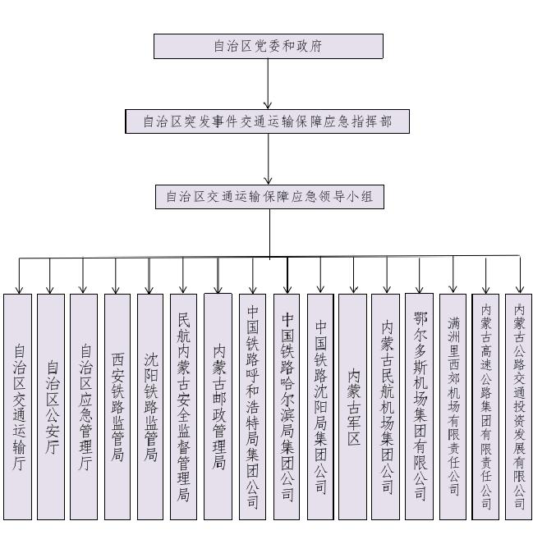

附件2

内蒙古自治区突发事件

交通运输保障应急响应流程图

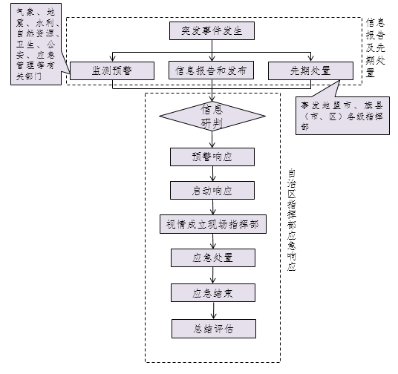

|  |
| --- |
| 抄送：自治区党委各部门，内蒙古军区，武警内蒙古总队。  自治区人大常委会办公厅、政协办公厅，自治区监委，自治区  高级人民法院，检察院。  各人民团体，新闻单位。 |
| 内蒙古自治区人民政府办公厅文电处 2023年6月5日印发 |